А.В. Алексеев, начальник ЦСП ОАО «Мостоотряд-19» г. Санкт-Петербург,
А.Д. Дикун руководитель ИЛ к.т.н., В.Я. Фишман с.н.с., В.Н.Дикун к.т.н. ГАСИС

Опыт экспрессного определения морозостойкости бетона транспортных сооружений.

Ускоренное определение морозостойкости дилатометрическим методом ГОСТ 10063-95 всех видов бетонов, кроме бетонов дорожных и аэродромных покрытий основано на измерении объемных деформаций бетона при одном цикле замораживания [1] и установлении соотношения с принятыми марками по морозостойкости по первому базовому методу (ГОСТ10060.1-95) [2]. При определении морозостойкости бетонов дорожных и аэродромных покрытий дилатометрическим методом следует (ГОСТ10060.0-95 табл.1 п.4) установить корреляцию со вторым базовым методом (ГОСТ10060.2-95)
Проведенными совместно лабораторией «ЦМИПКС испытания» академии ГАСИС, ОАО «Мостоотряд №19» г. Санкт-Петербург, ОАО «ЦНИИС» экспериментальными исследованиями установлены соотношения между объемными деформациями тяжелого бетона и марками по морозостойкости по второму базовому методу [2,3]. Производственная проверка этих соотношений проводилась на ряде объектов г. Москвы, Санкт-Петербурга, Перми, и т.д. На основании этих исследований ГОССтроем РФ утверждены «Изменения 1» ГОСТа 10060.3-95 и введены в действие с 1 января 2004г. (Постановление ГОССтроя № 118 от 27 июня 2003г.)
«Изменения 1» распространяются на тяжелые бетоны с морозостойкостью F150 – F400 по второму базовому методу [2,3]. В случае применения дилатометрического метода для бетонов с морозостойкостью (по второму базовому методу) меньше F150 и больше F400 сохраняется положение ГОСТ 10060.0-95, пункт 4.
Правомочность этого положения подтверждается ниже на примере испытания бетонов с требованиями морозостойкости по второму базовому методу, для чего использовали данные плановых испытаний бетонов, применявшихся для различных транспортных конструкций. Дилатометрические измерения объемных деформаций проводили на образцах бетонов с пяти заводов г. Москвы, трех заводов Санкт-Петербурга строительной лабораторией ОАО «Мостоотряд №19»
г. Санкт-Петербург с применением прибора ДОД-100К/3*. Данные бетоны выполнены с введением воздухововлекающей добавки и требованиями по морозостойкости (по второму базовому методу ГОСТ10060.2-95), отвечающим проектной марке. В бетонах указанных заводов изготовителей применяются пластифицирующие добавки ЛСТ-Е, С-3, лигнопан Б-1 и воздухововлекающая добавка СНВ.
Бетоны, выпускаемые ЖБИ 17, ЖБИ 6,«Элгад», ЗАО «Трансстрой», ЗАО «Бетон сервис» г. Москва соответствуют различным картам подбора и соответственно маркам морозостойкости.
Перед дилатометрическими измерениями объемных деформаций образцы по методике ГОСТ 10060.0-95 в течение 5-х суток насыщают водой.

*) Лаборатория ЦМИПКСиспытания (095) 6845920, 2519030.

В статье анализируются данные, полученные при определении морозостойкости дорожных бетонов пяти Московских заводов (Таблица 1) и трех Санкт-Птербургских заводов (Таблица2) дилатометрическим методом.

Таблица 1
№ | БСГ | Завод изгото-витель | Показатели морозостойкости  (относительные объемные деформации) | Соответствует марке  по МРЗ  ГОСТ 10060.2-95
№ | БСГ | Завод изгото-витель | Θср. × 10-³ | Проектная | Фактичес-кая
1 | В25П4F200(2) | A | 0.102 | 200 | 300
2 | В25П4F200(2) | B | 0.119 | 200 | 300
3 | В25П4F200(2) | C | 0.152 | 200 | 300
4 | В25П4F200(2) | E | 0.178 | 200 | 300
5 | В30П3F300(2) | A | 0.167 | 300 | 300
6 | В30П3F300(2) | A | 0.055 | 300 | 400
7 | В30П3F300(2) | B | 0.074 | 300 | 400
8 | В30П3F300(2) | C | 0.179 | 300 | 300
9 | В30П3F300(2) | D | 0.138 | 300 | 300
10 | В30П3F300(2) | E | 0.166 | 300 | 300
11 | В35П3F300(2) | A | 0.120 | 300 | 300
12 | В35П3F300(2) | B | 0.081 | 300 | 300
13 |  | C | 0.101 | 200 | 300
14 | В40П3F300(2) | A | 0.055 | 300 | 400
15 | В40П3F300(2) | B | 0.090 | 300 | 300
16 | В40П3F300(2) | C | 0.103 | 300 | 300

Примечание. А-завод ЖБИ-17,B - завод "Бетон сервис", C- завод "Трансстрой", D- завод "ЖБИ-6", E- завод "Элгард-бетон" (г. Москва).

Таблица 2
№ | БСГ | Завод | Показатель  МРЗ | Соответствует марке  по МРЗ  ГОСТ 10060.2-95
№ | БСГ | Завод | Θср. × 10-³ |  | Проектная | Фактическая
1 | В30П3F300(2) | В | 0.090 |  | 300 | 300
2 | В30П3F300(2) | B | 0.112 |  | 300 | 300
3 | В35П3F300(2) | А | 0.151 |  | 300 | 300
4 | В35П3F300(2) | А | 0.088 |  | 300 | 300
5 | В35П3F300(2) | А | 0.119 |  | 300 | 300
6 | В35П3F300(2) | В | 0.150 |  | 300 | 300
7 | В35П3F300(2) | С | 0.076 |  | 300 | 400
8 | В35П3F300(2) | С | 0.146 |  | 300 | 300
9 | В35П3F300(2) | С | 0.121 |  | 300 | 300
10 | В40П3F300(2) | С | 0.098 |  | 300 | 300
11 | В40П3F300(2) | С | 0.153 |  | 300 | 300

Примечание: А – ЗАО «Петробетон», В - ЗАО «ЖБИ – 6», С - ЗАО «Метробетон»

На графике (рис.1) нанесены величины объемных деформаций бетонов под номерами 1-4, соответствующие требованиям проектной морозостойкости F200 (2), а под номерами 5-16 требованиям морозостойкости F300 (2) . Фактически морозостойкость бетона в основном – F300(2)

Объемные деформации
Θср. × 10-³
Номера партий образцов бетона
рис.1 Распределение объемных деформаций по партиям бетона.

По условиям ГОСТ 10060.3-95 " Изменения 1" величины объемных деформаций бетона должны находиться соответственно в пределах 0,25-0,18 F200(2) и 0,18-0,08 см³ F300(2).
Данные табл.1 и рис.1 свидетельствуют, что бетон марки БСГ В25 П4 F200(2) заводов ЖБИ-17, " Бетон сервис" , "Трансстрой", " Элгард- бетон" имеют объемные деформации меньше 0,18 и следовательно морозостойкость F300 циклов.
Данные измерения объемных деформаций бетонов марки БСГ В30 П3 F300(2), выпускаемых пятью заводами г. Москвы свидетельствуют, что их морозостойкость соответствует проектной F300(2). При этом бетон, выпускаемый ЖБИ-17 по карте подбора № 50, (вовлеченный воздух -5%, В/Ц-0,45) и бетон завода "Бетон сервис" по карте подбора №25 (вовлеченный воздух – 5,6%, В/Ц-0,4 ) имеют морозо-стойкость F400(2) циклов.
Дилатометрические измерения бетонов марки ВСГВ35П3 F300(2) установили, что их объемные деформации находятся в пределах 0.08-0.15 см³, что соответствует морозостойкости F300(2) циклов.
Бетон марки БСГ В40П3F300(2), выпускаемый тремя заводами обладает требуемой морозостойкостью F 300(2) циклов, а отдельные партии ЖБИ-17 достигают морозостойкости F400 циклов.
Приведенные данные свидетельствуют, что бетоны марок БСГВ30П3F300(2),
БСГВ35П3F300(2), БСГВ40П3F300(2) заводов ЖБИ-17, " Бетон сервис ", "Трансстрой", ЖБИ-6," Элгард-бетон" при различных составах и общих требованиях по морозостойкости F300(2) имеют объемные деформации в пределах, соответствующих морозостойкости F300, а отдельные партии бетона завода ЖБИ-17 достигают морозостойкость F400.
В Санкт-Петербурге для различных сооружений (эстакады, перегоны, опоры, плиты, ригели и др.) использовали бетоны заводов ЗАО «Петробетон», ЗАО «ЖБИ-6», ЗАО «Метробетон». В соответствии с назначением конструкций к бетонам предъявлялись требования морозостойкости по первому (табл.3) и второму(табл.2) базовым методам. Марки бетонов, объемные деформации при замораживании и морозостойкость представлены в таблице 2 (первый метод) и таблице 3 (второй метод).
Таблица 3
№ | БСГ | Завод | Показатель  МРЗ | Соответствует марке  по МРЗ  ГОСТ 10060.1-95
№ | БСГ | Завод | Θср. × 10-³ |  | Проектная | Фактичес-кая
1 | В25П4F200 | A | 0.284 |  | 200 | 400
2 | В25П4F300 | B | 0.300 |  | 300 | 400
3 | В25П4F300 | В | 0.157 |  | 300 | 600
4 | В25П4F300 | В | 0.291 |  | 300 | 400
5 | В25П4F300 | В | 0.082 |  | 300 | 600
6 | В30П3F300 | А | 0.286 |  | 300 | 400
7 | В30П3F300 | А | 0.125 |  | 300 | 600
8 | В30П3F300 | А | 0.173 |  | 300 | 600
А-ЗАО «Петробетон», В- ЗАО «ЖБИ-6», С – ЗАО «Метробетон»

Анализ объемных деформаций бетонов с требованием морозостойкости по первому базовому методу свидетельствует, что фактическая морозостойкость бетонов БСГВ25П4F200, БСГВ25П4F300 и БСГВ30П3F300 превышает проектную.
Данные по объемным деформациям при замораживании бетонов разных заводов, полученные строительной лабораторией, еще раз свидетельствуют, что при дилатометрическом методе определяется фактическая морозостойкость бетона. При этом бетоны разных составов, но с одним требованием по морозостойкости имеют объемные деформации, находящиеся в одних пределах.
Известно, что морозостойкость бетона зависит от многих факторов: начиная от состава и заканчивая укладкой бетона. Поскольку морозостойкость до настоящего времени не является физической величиной т.е. не имеет размерность, поэтому сложно оценить влияние каждого фактора на нее.
В статье рассматривается влияния такого важного фактора, как В/Ц, на морозостойкость бетона, оцениваемую физической параметром – величиной объемных деформаций, на примере бетонов, выпускаемых двумя московскими заводами ЖБИ-17 и ЭЛГАРД, использующих одинаковые добавки: ЛСТ и воздухововлекающую СНБ, но с разными картами подбора.
При изменении В/Ц от 0.28 до 0.40 (ЖБИ-17) объемные деформации находятся в пределах от 0.11 – 0.16 см³ (рис.2), что соответствует морозостойкости F300(2). При изменении В/Ц от 0.35 до 0.50 (ЭЛГАРД) объемные деформации лежат в пределах 0.16 – 0.21 см³, что соответствует морозостойкости F200(2) и F300(2), причем, с ростом В/Ц наблюдается увеличение объемных деформаций.

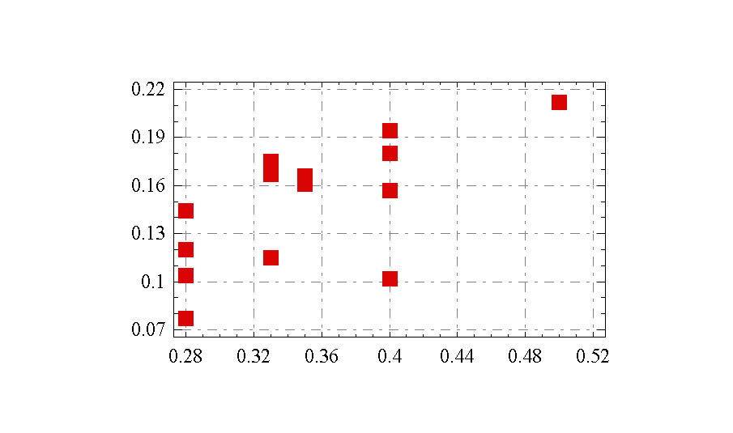
Объемные дефомации - см³

В/Ц
рис.2 Распределение объемных деформаций в зависимости от В/Ц

Морозостойкость бетонов эксплуатирующихся объектов

В данном разделе приводятся примеры применения дилатометрического метода для выявления состояния эксплуатируемых сооружений.
Так, при разрушении козырька на станции метро «Сенная площадь» Санкт-Петербургского метрополитена было принято решение проверить морозостойкость бетона в соответствии с требованиями ГОСТ10060.1-95.
Для этого образцы-керны диаметром и высотой 70мм. были взяты из разных мест разрушенного козырька: плита (№21), верх продольной балки (№1В) и низ продольной балки (№1Н). Для сравнения были взяты образцы-керны (№11)и из козырька действующей станции (Горьковская). Измерения объемных деформаций проводили на приборе ДОД-100/К по ГОСТ10060.3-95. Результаты представлены в таблице №4.

Таблица №4
№ образца | Θср. × 10-³ | F(1) циклов
21 | 0.28 | 400
1В | 0.52 | 300
1Н | 0.46 | 300
11 | 1.13 | 150

Из таблицы следует, что морозостойкость бетона разрушенного козырька имеет марку F300-400. Таким образом обрушение не связано с потерей морозостойкости.

По предложению Союздорнии ОАО «УНР-494» была проверена морозостойкость бетона защитного слоя ряда мостов, находящихся в эксплуатации. Результаты дилатометрических измерений образцов-кернов, взятых с разных мостов и соответствующая морозостойкость по второму базовому методу ГОСТ10060.2-95 представлены в таблице 5.
Таблица 5
Мост  через | Цилиндр |  | -3  Θì ×10 | F(2) цикл.
Мост  через | Ø мм | Н мм | -3  Θì ×10 | F(2) цикл.
Ручей | 94 | 64 | 0.18 | 300
Реку Б. Дубна | 94 | 52 | 0.15 | 300
Реку Топка | 94 | 52 | 0.13 | 300
Реку Липка | 94 | 35 | 0.09 | 300
Реку Пекша | 94 | 32 | 0.09 | 300

ОАО «Прогресстех» для определения морозостойкости покрытия Салехардского аэродрома, находящегося в эксплуатации с 1997г. представило образцы-керны. Относительные объемные деформации бетона платы ПЛГ-14
-3 -3
Θì ×10 = 0.39, F150(2); платы ПЛГ-18 Θì ×10 = 0.90, F<150(2).
ООО «Проект Финстрой» были представлены контрольные образцы и образцы прессованной тротуарной плитки, эксплуатируемой с 2001 г. на Манежной площади г. Москвы. Дилатометрические измерения по ГОСТ 10060.3-95 "Изменения1" дали следующие результаты (таблица 6)

Таблица 6
Образец | -3  Θì ср.×10 | F(2)
Контрольный | 0,08 | 300
Манежный | 0,15 | 300

Плитка с объекта «Профилакторий» Северный Урал (ОАО «Уралспецстрой») находилась в эксплуатации полтора года.
Показатели относительных объемных деформаций: (0.13, 0.15, 0.11)×10-3 , соответствуют морозостойкости F300 по ГОСТ 10060.2-95.

Определение морозостойкости бетона

Примером оперативного получения данных по морозостойкости бетона для дорожного строительства на стадии разработки производственного предприятия ООО «Астер-строй», г. Екатеринбург лабораторией «ЦМИПКСиспытания» ГАСИС проведены дилатометрические измерения по методике ГОСТ10060.3-95 «Изменения1». Установлено, что величина объемных деформаций находится в пределах 0,02-0,03 см³ (рис.3), что соответствует морозостойкости более 400 циклов по второму базовому методу (ГОСТ100 60.2-95) для дорожных бетонов.

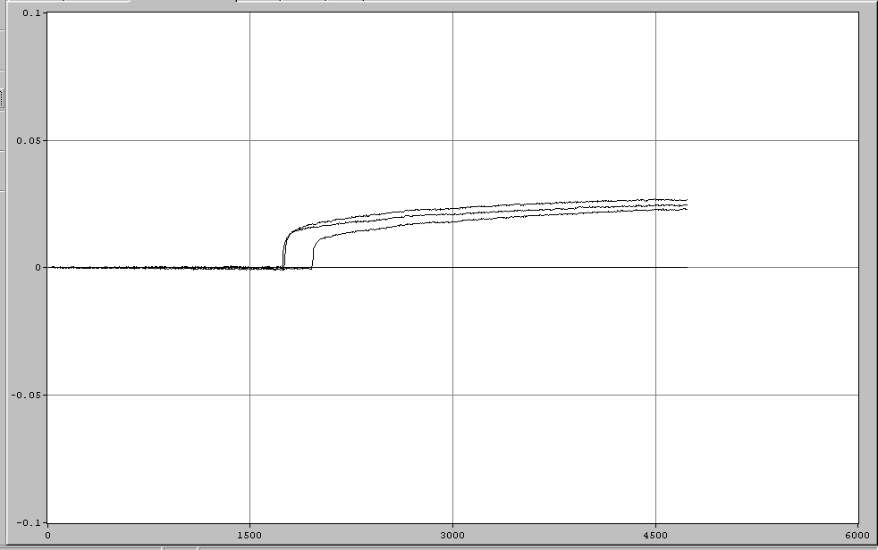

Объемные деформации - см³

Время – сек.

Рис. 3 Объемные деформации бетона

ГУП «Бекерон» при разработке тяжелого бетона с В/Ц= 0.4, П/Щ=0.52 с пластификатором Лигнопан Б-1 исследовано влияние добавки С-5 на морозостойкость бетона. Дилатометрические измерения объемных деформаций по ГОСТ100 60.3-95 показали следующие результаты: контрольный образец (без С-5)
-3 -3
Θì ср.×10=0.23; с добавкой С-5 Θì ср.×10= 0.18; с добавкой С-5 редуцированный
-3
Θiх10=0.12, соответственно морозостойкость F200(2), F200(2) и F300(2).
ООО «Проектфинстрой» представил бетон состава В/Ц=0.24, с добавками микрокремнезем 9% и С-3 –0,9% от массы цемента.
-3
Объемные деформации Θiх10=0.03, что соответствует морозостойкости более 400(2).
-3
Измерения деформаций фасадной литой плитки, изготовитель ООО «Лана Гранд»
-3
дали результат: Θi=0,13×10, что соответствует морозостойкости F300(2).

Заключение

Приведенные примеры свидетельствуют о возможности применения ускоренного дилатометрического метода ГОСТ10060.3-95
"Изменение 1" для бетонов дорожных и аэродромных покрытий.
Представленные результаты экспрессного определения морозостойкости бетонов разных составов по второму базовому методу свидетельствуют, что «Изменения 1» ГОСТ 10060.3-95 применимы для определения морозостойкости бетона на всех стадиях строительного производства и эксплуатации:
- при разработке состава бетонов
- при оперативном контроле морозостойкости
- при контроле морозостойкости бетона эксплуатируемых конструкций, плитки, дорожного и аэродромного покрытия, бордюрного камня и др.
Объемная дилатометрия является современным методом определения морозостойкости, основанным на измерении физической величины-объемных деформаций, связанных со структурными изменениями материала в процессе однократного замораживания. [1,3.4]

Литература

- А.Д. Дикун, В.Я.Фишман, И.Н.Нагорняк, Т.Е.Тюрина. Прогнозирование морозостойкости бетона. Строительные материалы, №11, 2003г.
- А.Д. Дикун, В.Я.Фишман, И.Н.Нагорняк, Т.Е.Тюрина. А.В. Алексеев. Экспрессное прогнозирование морозостойкости бетонов дорожных покрытий дилатометрическим методом. Проектирование и строительство в Сибири. №1, 2002г.
- А.Д. Дикун, В.Я.Фишман, В.Н.Дикун, И.Н.Нагорняк. Развитие отечественного дилатометрического метода прогнозирования свойств бетона. Строительные материалы, №4, 2004г.
- А.М. Подвальный. Об испытании бетона на морозостойкость. Строительные материалы, №4, 1996г.

